**Proyecto Final.**

El alumno, presentará como proyecto final, un escenario tridimensional, el cual consistirá principalmente en:

1) Un área residencial:

a) El alumno propondrá el espacio interior a representar. Considerando que se debe contar con al menos 3 recámaras, 2 baños, sala, comedor, cocina, cochera, jardín con alberca y los muebles de los mismos espacios. Puede tomar como ejemplo la siguiente distribución:

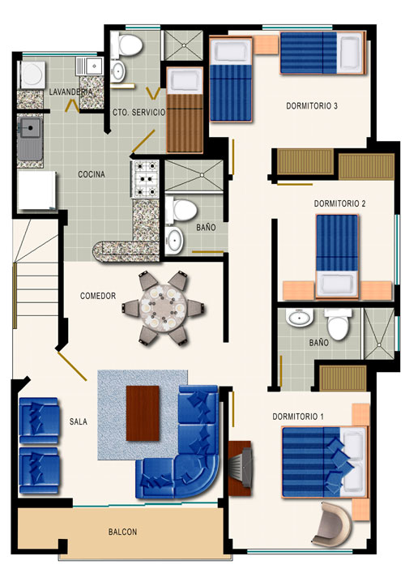

Para todos los elementos, el alumno utilizará las técnicas de modelado geométrico, modelado jerárquico y texturizado para construir los elementos con base a primitivas.

b) Construcción de la fachada y de la parte exterior de la casa. Considerando que debe contar con cochera, jardín con árboles y una alberca.

c) El alumno agregará al menos cinco (5) elementos con animaciones complejas diferentes. Al menos una de esas animaciones deberá ser por la técnica de KeyFrames. Queda a criterio del alumno los objetos a animar, pero deben tener relación con el escenario que se está construyendo. **PROHIBIDO** ocupar las animaciones creadas durante las sesiones de laboratorio.

d) Incorporará una biblioteca de audio para agregar música de fondo, por lo que el alumno deberá investigar una biblioteca compatible con OpenGL y GLUT

e) Junto con los archivos de código, modelos, texturas y de audio, que el alumno utilizó para crear el escenario, entregará un manual de uso de la aplicación.

f) Se deberá navegar el escenario mediante una implementación de la cámara sintética.

g) Con el uso de teclas, se deberá posicionar la cámara en:

- Parte delantera de la casa.

- Dentro de la representación de algún cuarto de la casa.

- Junto a la alberca.

- En una vista isométrica del escenario.

El alumno puede agregar elementos para formar un escenario más grande y complejo. Se otorgarán puntos extra dependiendo de la originalidad de los elementos.

**Participantes:**

* Podrán formar equipos hasta de 4 personas.
* Es responsabilidad del alumno la selección de integrantes del equipo, por lo que las acciones de alguno de los miembros del equipo repercute en todos los integrantes.
* Cualquier uso no autorizado de proyectos de semestres anteriores, o contenido generado por otro equipo llevará a, dependiendo la gravedad de la falta, una calificación de cero en el rubro de proyecto o a tener una calificación reprobatoria en la materia.

Cualquier otro punto no previsto en este documento será tratado entre el profesor y las personas involucradas.